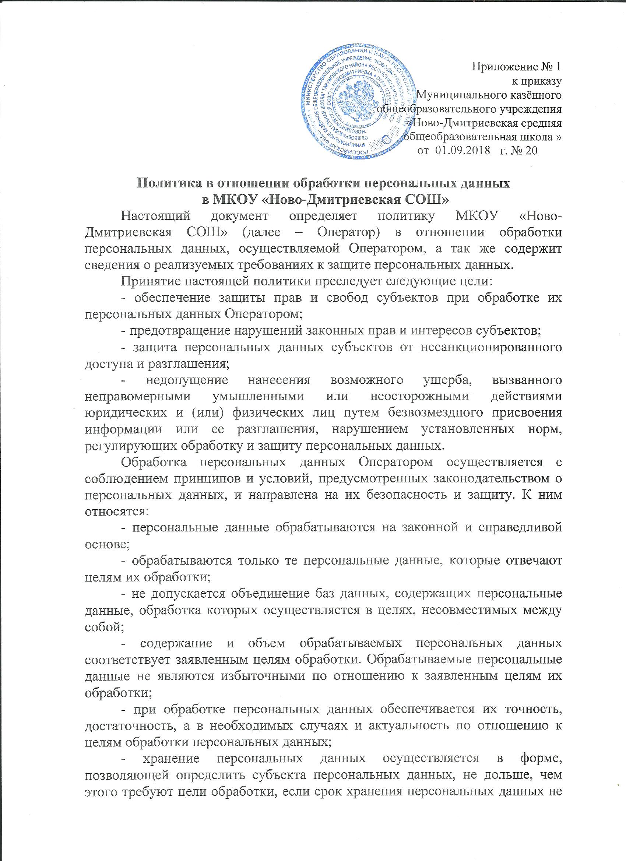

дольше, чем этого требуют цели обработки, если срок хранения персональных данных не установлен законодательством, договором, стороной которого, выгодоприобретателем или поручителем по которому является субъект персональных данных.

К основополагающим правилам Оператора, входящим в состав его политики при обработке персональных данных, направленным на обеспечение выполнения требований соответствующего законодательства, относятся:

- обработка персональных данных субъектов осуществляется исключительно в целях выполнения договорных отношений, функций Оператора, обеспечения соблюдения требований законодательства;

- при обработке персональных данных соблюдается режим конфиденциальности, за исключением случаев, предусмотренных законом.

Политика безопасности и защиты персональных данных обеспечивается путем принятия правовых, организационных и технических мер, к которым можно отнести:

- определение перечня информации, составляющей персональные данные субъектов, обрабатываемой Оператором;

- ограничение доступа к информации, составляющей персональные данные субъектов, путем установления порядка обращения с этой информацией и контроля соблюдения такового порядка;

- учет лиц, получивших доступ к информации, составляющей персональные данные субъектов, и (или) лиц, которым такая информация была предоставлена или передана;

- урегулирование отношений по использованию информации, составляющей персональные данные субъектов, работниками в силу выполнения ими трудовых обязанностей и контрагентами на основании договоров;

- обеспечение защиты персональных данных от несанкционированного доступа;

- использование программных средств защиты информации;

- другие меры, которые не противоречат законодательству Российской Федерации.

В целях соблюдения требований законодательства Оператором приняты локальные акты, регламентирующие порядок обработки персональных данных, и определяющие его политику в отношении их обработки.

В соответствии с ч.2 ст.18 федерального закона «О персональных данных» №152-ФЗ от 27.07.2006 Оператор опубликовывает настоящий документ для ознакомления с ним неограниченного круга лиц.